Горшковой Марины Николаевны, 222-034-577

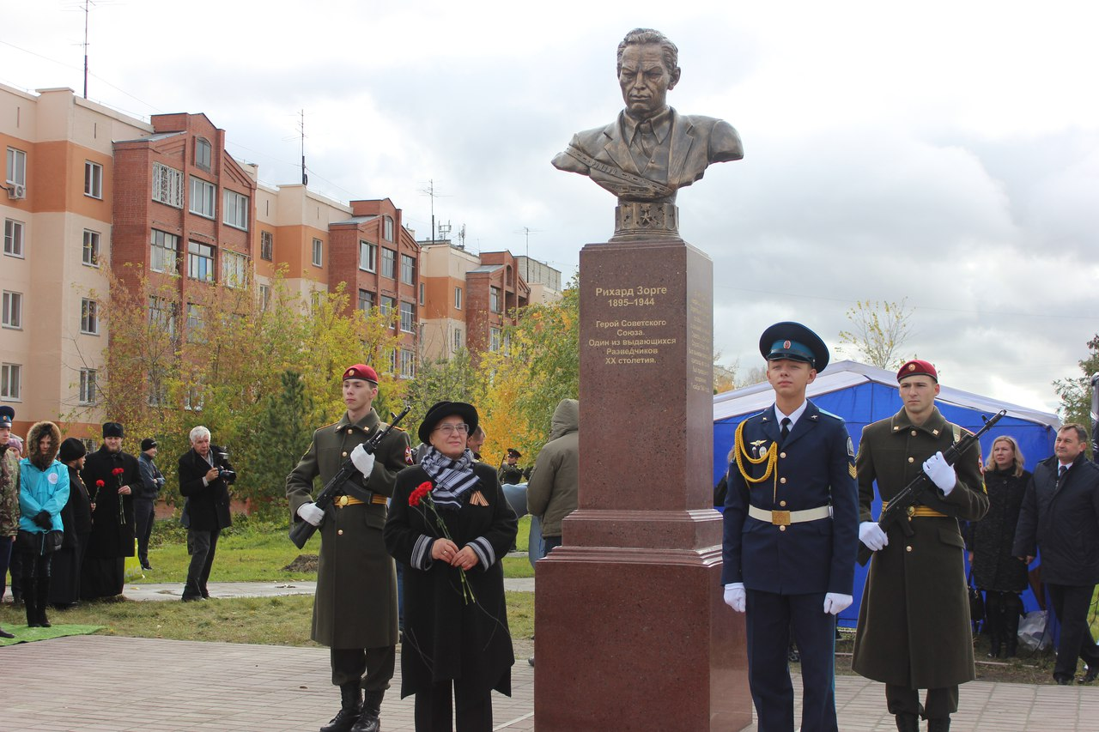
Фото: Монумент Героя Советского Союза Рихарда Зорге.

